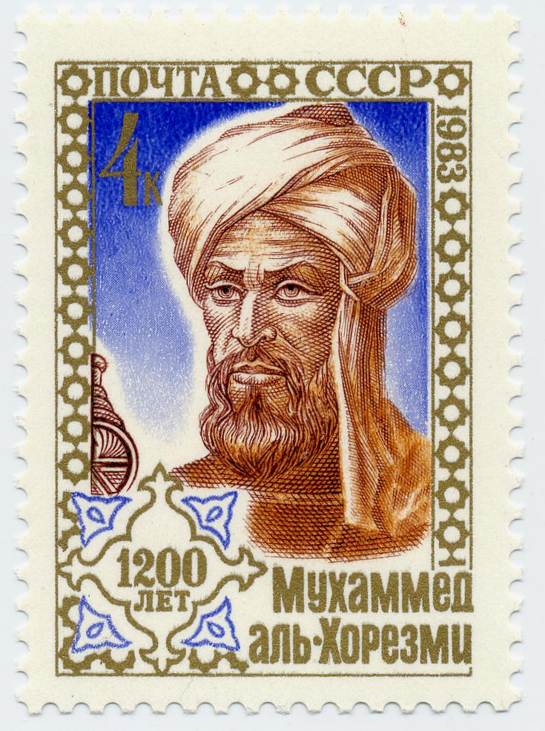

Pour comprendre l’origine de ce mot, il faut aller faire un tour vers l’an 800, en Perse... et si nous allions à la rencontre de monsieur “Algorithme” ?

**Biographie**

Al Khwarizmi est né vers 780, il est originaire de l'Ouzbékistan, il vécut à Bagdad en Irak pendant la dynastie des Abbassides, empire qui s'étendait de l'Afrique du Nord en passant par la Perse jusqu'en Inde et en Espagne (avant appelée Andalousie). Son nom est à l’origine du mot « algorithme » et le titre de l'un de ses ouvrages (*Abrégé du calcul par la restauration et la comparaison*) à l'origine du mot « algèbre ». L'utilisation des chiffres arabes et leur diffusion dans le Moyen-Orient et en Europe sont dues à un autre de ses livres qui traite des mathématiques indiennes.

A cette époque, le calife Abd Allah al Mahmoun fonda à Bagdad la Maison de la Sagesse (Bait Al-Hikmat), institut des sciences qui avait pour vocation de collecter les œuvres scientifiques et philosophiques des pays de la dynastie, et de les traduire en arabe afin qu'ils soient utilisés par les scientifiques pour leurs recherches. Al Khwarizmi, comme de nombreux penseurs, astronomes, mathématiciens, etc., travailla au sein de la Maison de la Sagesse.  
Plus qu'un simple traducteur, Al Khwarizmi y développa des connaissances en géographie, astronomie et en algèbre à partir des textes qu'il traduisit du grec et de l'hindou. Al Khwarizmi publia son livre *Abrégé du calcul par la restauration et la comparaison* (Kitãb al-jabr wa al-muqãbala) pour répondre à une demande du calife qui consistait à développer des instruments pour résoudre les problèmes de l'état comme par exemple le calcul des impôts, des héritages, les arpentages (calcul de surface, volume). Al Khwarizmi posa les bases de l'algèbre ("al-jabr") et de l'algorithme (qui est la déformation latine de son nom) en instaurant la notation décimale (déjà utilisée par les hindous), en introduisant la notion d'inconnue (x), la racine et la racine carrée et aussi en étudiant systématiquement les équations du premier degré et second degré. Il commence son livre par une démonstration de quarante exemples mettant en scène des équations du second degré avec des nombres, des unités monétaires et des racines, il présente les démonstrations mathématiques permettant d'arriver au résultat, puis il analyse ces équations du premier et second degré et ensuite intègre à ces démonstrations des additions, des soustractions, des multiplications et des divisions et des racines carrées. Il illustre ces exemples par des situations économiques (pour les héritages par exemple) ou issues de l'arpentage.

En cliquant sur le lien ci-dessous, vous accèderez à une vidéo de présentation de l’œuvre d’Al Khwarizmi

* [La vidéo "Les équations" de la série "Petits contes mathématiques" sur le site Universciences](http://www.universcience.tv/video-les-equations-5372.html)

**Qui a inventé les premiers algorithmes ?**

*Comme Al Khwarizmi, saurais-tu trouver une méthode pour résoudre les problèmes de logique suivants ?*

**(Difficulté :** **\* = facile ; ** = moyen ; *** = difficile)**

**1. Les métiers \***

Mr Peintre, Mr Maçon et Mr Menuisier sont 3 amis portant le même nom que leurs 3 métiers, mais pas nécessairement dans cet ordre.

Mr Menuisier n'est pas peintre.  
Mr Maçon n'est pas menuisier.  
Mr Menuisier est menuisier.  
Mr Maçon n'est pas peintre.  
**Qui fait quoi ?**

**2. Les comédiens \*\***

Antoine, Bruno, Charles, Denis et Etienne tiennent le rôle d’un roi, d’un soldat, d’un fou, d’un bourreau et d’un prisonnier dans une pièce de théâtre.

1. Antoine, Bruno et le prisonnier ne connaissent pas encore leur texte par cœur.
2. Pendant les pauses, le soldat joue aux cartes avec Denis.
3. Antoine, Bruno et Charles critiquent la manière de jouer du bourreau.
4. Le fou apprécie le jeu de Bruno, de Charles et d’Etienne, mais déteste celui du soldat.

**Peux-tu attribuer à chacun d’eux son rôle ?**

**3. Les couples à la plage \*\*\***

1 La femme de Rémi fait une partie de pétanque avec le mari de Geneviève.

2 Barbara joue au ping-pong avec son mari Nicolas.

3 Jacques et sa femme Nadine font la sieste.

4 Isabelle n'est pas la femme de Thomas.

5 Geneviève fait une promenade avec Gisèle.

6 Robert n’est pas marié avec Geneviève.

**Qui a épousé Robert ?**

**4. Les maisons \*\*\***

**Attention, plus difficile ! On multiplie les dimensions. Chaque case du tableau a maintenant 5 possibilités.**

**5 maisons, 5 nationalités, 5 boissons, 5 produits du tabac, 5 animaux favoris.**

**15 indices pour tout démêler...**

*1.* Le Britannique habite dans une maison rouge.

*2.* Le Suédois possède un chien.

*3.* Le Danois boit du thé.

*4.* La maison verte est immédiatement à gauche de la maison blanche.

*5.* Le propriétaire de la maison verte boit du café.

*6.* La personne qui fume des cigares de marque Pall Mall élève des oiseaux.

*7.* Le propriétaire de la maison jaune fume des Dunhill.

*8.* L'homme qui vit dans la maison du milieu boit du lait.

*9.* Le Norvégien habite dans la première maison.

*10.* L'homme qui fume des Blend demeure dans la maison située à côté de celui qui garde des chats.

*11.* L'homme qui possède des chevaux habite à côté de celui qui fume des Dunhill.

*12.* Le propriétaire qui fume des Gauloises boit de la bière.

*13.* L'Allemand fume des cigares de marque Prince.

*14.* Le Norvégien habite à côté de la maison bleue.

*15.* Le voisin de l'homme qui fume des Blend, boit de l'eau.

**À qui appartient le poisson?**

***PROBLEMES DE LOGIQUE***

*Ces problèmes ne sont pas très difficiles à résoudre si on lit l'énoncé et si on procède avec la bonne méthode : On répond à ce genre de problème par un tableau à double entrée :  Les indices vont permettre de valider (mettre un* ***O*** *comme* ***Oui*** *dans la bonne case) les possibilités ou de les éliminer (mettre une croix* ***X****).*

On peut demander aux élèves de remplir le tableau par équipe : chaque équipe capable d’ajouter un **O** ou un **X** dans le tableau marque un point.

# 1. Les métiers

|  |  |  |  |
| --- | --- | --- | --- |
|  | Peintre | Maçon | Menuisier |
| M. Peintre | o | x | x |
| M. Maçon | x | o | x |
| M. Menuisier | x | x | o |

# 2. Les comédiens

|  |  |  |  |  |  |
| --- | --- | --- | --- | --- | --- |
| *« joue le rôle de »* | Roi | Soldat | Fou | Bourreau | Prisonnier |
| Antoine | x | **o** | x | x | x |
| Bruno | **o** | x | x | x | x |
| Charles | x | x | x | x | **o** |
| Denis | x | x | **o** | x | x |
| Etienne | x | x | x | **o** | x |

# ****3. Les couples à la plage****

|  |  |  |  |  |  |
| --- | --- | --- | --- | --- | --- |
|  | Barbara | Isabelle | Geneviève | Gisèle | Nadine |
| Rémi | x | o | x | x | x |
| Nicolas | o | x | x | x | x |
| Jacques | x | x | x | x | o |
| Thomas | x | x | o | x | x |
| Robert | x | x | x | o | x |

# 4. Les maisons

Le poisson appartient à l'Allemand:

|  |  |  |  |  |
| --- | --- | --- | --- | --- |
| jaune | bleue | rouge | verte | blanche |
| Norvégien | Danois | Britannique | **Allemand** | Suédois |
| Dunhill | Blend | Pall Mall | Prince | Gauloises |
| chats | chevaux | oiseaux | **poisson** | chien |
| eau | thé | lait | café | bière |